

администрация муниципального образования
«Вяземский муниципальный округ»
смоленской области

распоряжение

от 25.09.2026 № 322-р

О введении режима кратковременного ограничения движения транспортных средств по автомобильным дорогам общего пользования местного значения в границах г. Вязьма муниципального образования «Вяземский муниципальный округ» Смоленской области в связи с проведением ремонтных работ

Руководствуясь пунктом 1 статьи 14 Федерального закона от 10.12.95 № 196-ФЗ «О безопасности дорожного движения», в связи с проведением работ по спиливанию, вывозу аварийных деревьев и профильной обрезке деревьев на территории муниципального образования «Вяземский муниципальный округ» Смоленской области будет кратковременно ограничено движение транспортных средств:

1. Ввести с 08.00 часов 28 сентября 2026 года до 20.00 часов 16 октября 2026 года режим кратковременного ограничения движения транспортных средств по улицам: ул. Комсомольская, в р-не д. 3, ул. Мира от д. 1Б до д. 19 и ул. Ленина, в р-не д. 40 г. Вязьма Смоленской области без изменения маршрутов движения общественного транспорта.
2. На время проведения работ организовать движение по улицам: ул. Комсомольская, в р-не д. 3, ул. Мира от д. 1Б до д. 19 и ул. Ленина, в р-не д. 40 г. Вязьма Смоленская область согласно схемам организации движения и ограждения мест производства работ, приведенным в приложениях № 1, 2.
3. Индивидуальному предпринимателю Коньковой Надежде Александровне обеспечить своевременную установку и демонтаж дорожных знаков, информирующих участников дорожного движения о введенных ограничениях.
4. Управлению жилищно-коммунального хозяйства, транспорта и дорожного хозяйства Администрации муниципального образования «Вяземский муниципальный округ» Смоленской области (Пискарев В.В.) согласовать места временного ограничения движения транспорта по автомобильным дорогам общего пользования местного значения в границах г. Вязьма муниципального образования «Вяземский муниципальный округ» Смоленской области с ОГИБДД МО МВД России «Вяземский».
5. Опубликовать настоящее распоряжение в газете «Вяземский вестник» и разместить на сайте Администрации муниципального образования «Вяземский муниципальный округ» Смоленской области.
6. Контроль за исполнением настоящего распоряжения возложить на первого заместителя Главы муниципального образования «Вяземский муниципальный округ» Смоленской области Прудникову А.О.

Глава муниципального образования
«Вяземский муниципальный округ»
Смоленской области О.М. Смоляков

Приложение № 1
к распоряжению Администрации муниципального образования «Вяземский муниципальный округ» Смоленской области
от 25.09.2026 № 322-р

Схема организации движения и ограждения мест производства работ по ул. Комсомольская, в р-не д. 3

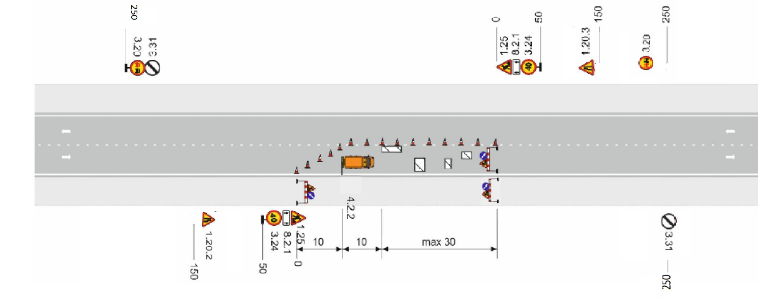

Приложение № 2
к распоряжению Администрации муниципального образования «Вяземский муниципальный округ» Смоленской области
от 25.09.2026 № 322-р

Схема организации движения и ограждения мест производства работ по ул. ул. Мира от д. 1Б до д. 19 и ул. Ленина, в р-не д. 40 г. Вязьма Смоленской области

